PLANO DE ENSINO
CURSO |  | MÓDULO | Componente Curricular Sigla
Técnico em Desenvolvimento de Sistemas |  | 3º | TS
COMPONENTE CURRICULAR | AULAS PREVISTAS | DOCENTE | TURMA(S)
Testes de Software | 30 | Reenye | 3DES
UNIDADE DE COMPETÊNCIA | OBJETIVO
 | Proporcionar a aquisição de capacidades técnicas relativas a elaboração de roteiro de teste e execução de cenários de testes que atenda às necessidades do cliente, bem como o desenvolvimento de capacidades sociais, organizativas e metodológicas adequadas a diferentes situações profissionais.

FUNDAMENTOS TÉCNICOS E CIENTÍFICOS
1. Definir as técnicas de testes a serem utilizadas no roteiro de testes do sistema
2. Elaborar cenários de testes, considerando os pontos do sistema a serem testados e as técnicas definidas
3. Configurar o ambiente de teste de acordo com o cenário elaborado
4. Executar os testes de acordo com o cenário proposto
5. Validar os cenários estabelecidos de acordo com os resultados de testes
6. Elaborar relatório dos resultados da validação do software

CAPACIDADES SOCIAIS, ORGANIZATIVAS E METODOLÓGICAS.
1. Demonstrar atenção a detalhes (7)
2. Demonstrar capacidade de comunicação com profissionais de diferentes áreas e especialidades
3. Demonstrar raciocínio lógico na organização das informações (6)
4. Demonstrar visão sistêmica (3)
5. Seguir método de trabalho (3)

CONHECIMENTOS
1. Testes
1.1.Definição
1.2.Tipos
1.2.1.Funcionais
1.2.2.Não funcionais
1.3.Níveis
1.3.1.Unitário
1.3.2.De integração
1.3.3.De sistema
1.3.4.De aceitação
1.4.Técnicas
1.4.1.Regressão
1.4.2.Estresse
1.4.3.Recuperação
1.4.4.Performance
1.4.5.Segurança
1.4.6.Paralelo
2. Planejamento de testes
2.1.Análise de risco
2.2.Plano de teste
3. Execução de testes
3.1.Ambiente de teste
3.1.1.Configuração
3.2.Equipe de testes
3.3.Casos de teste
3.4.Ferramentas
3.4.1.Gestão de teste
3.4.2.Gestão de defeitos
3.5.Relatório de teste
3.6.Normalização

ATIVIDADE | SITUAÇÃO DE APRENDIZAGEM - Formativa
TEXTO
Obs: Atividade para ser realizada em grupo.

Contextualização: QA, do inglês Quality Assurance (Garantia de Qualidade), é um termo muito disseminado dentro do desenvolvimento de software, e o seu principal objetivo é garantir que o produto final seja entregue com a qualidade esperada.

Desafio: Como técnico em Desenvolvimento de Sistemas, você foi contratado para trabalhar no time de QA de um projeto no Senai de Jaguariúna. Na disciplina de Requisitos e Modelagem de Sistema, foi proposto uma pesquisa com levantamentos de requisitos, com o objetivo de melhorar os serviços prestados pelo Senai aos alunos bem como otimizar tempo e recursos em determinados processos na instituição. Como já temos o levantamento desses requisitos com os diagramas UML em um documento de requisitos, valos planejar o teste do sistema. Vamos desenvolver da atividade de teste da solução proposta:
- Planejamento
- Projeto de Casos de Teste
- Execução do Programa
- Análise dos Resultados

Na etapa de planejamento vamos determinar como será o teste no sistema, uma dica para organizar essa etapa é utilizar um modelo de Plano de Teste:

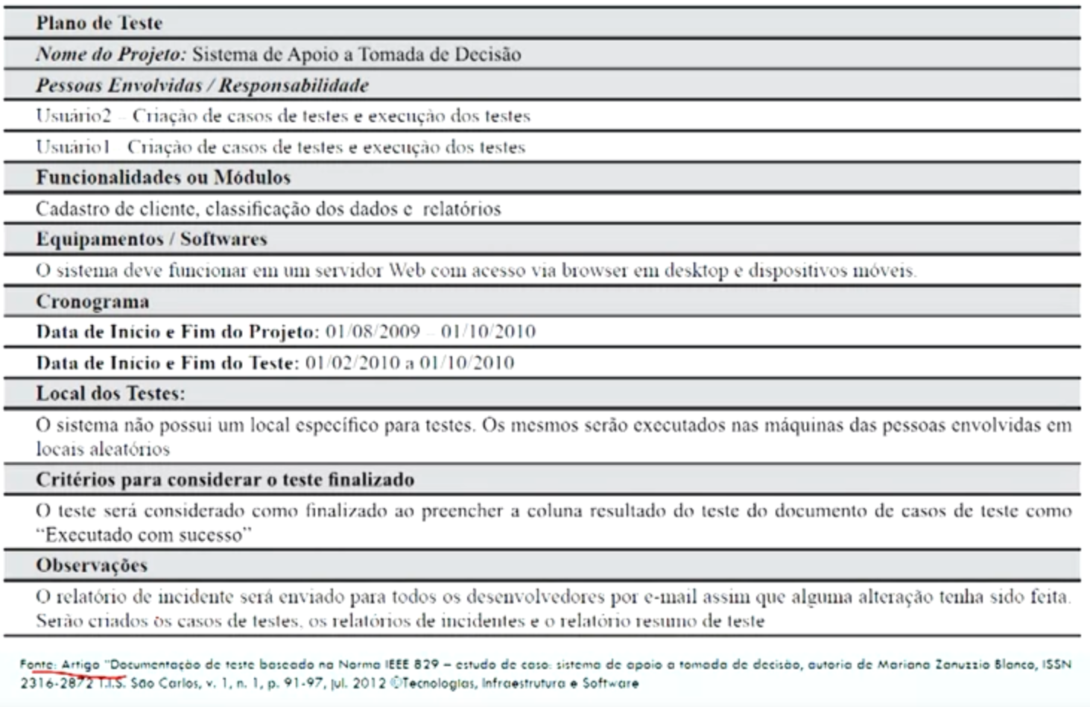

No projeto de casos de teste, vamos elaborar os casos de teste com os quais a solução deve ser testado. Nesta etapa as saídas são:
- Especificação de Projeto de Caso de Teste (refina o planejamento)
- Especificação de Caso de Teste (dados de entrada, resultado esperado, ações para execução do teste)
- Especificação de Procedimento de Teste (passos para executar o conjunto de casos de teste).

Uma relação os casos de teste deve ser realizada, conforme:
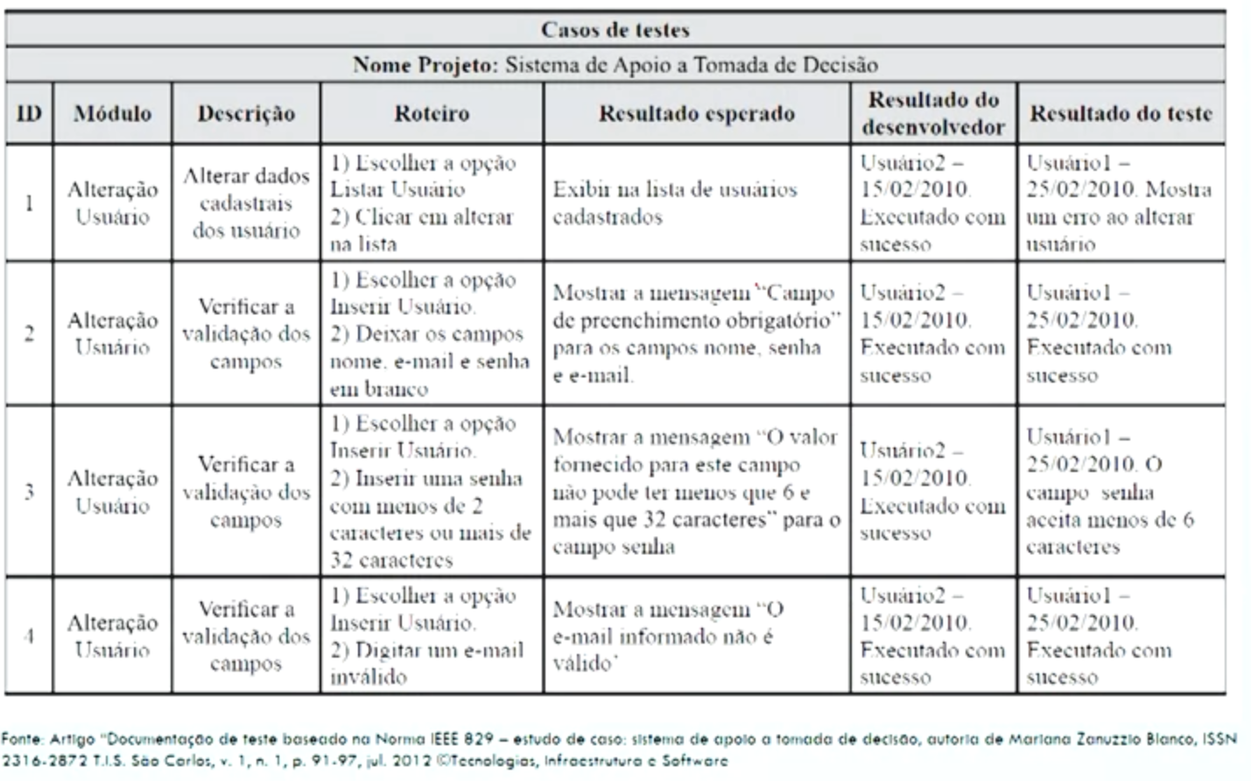
Na etapa de execução, o programa é executado com os casos de testes elaborado. Uma das saídas dessa etapa é o relatório de incidência de teste, com os eventos ocorridos na execução e que precise ser analisado depois. Exemplo de um relatório de incidênte:
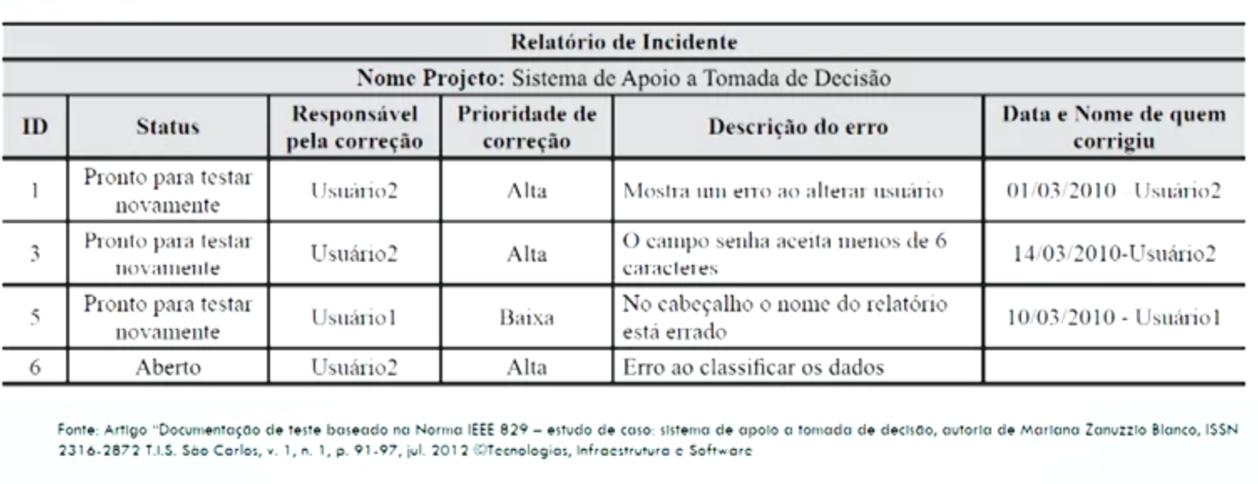
Já na última etapa, análise dos resultados, avalise-se o comportamento do programa testado, considerando os casos de teste. O resultado desta etapa é o relatório de resumo de teste com um resumo dos testes realizadas com números, um exemplo desse relatório:
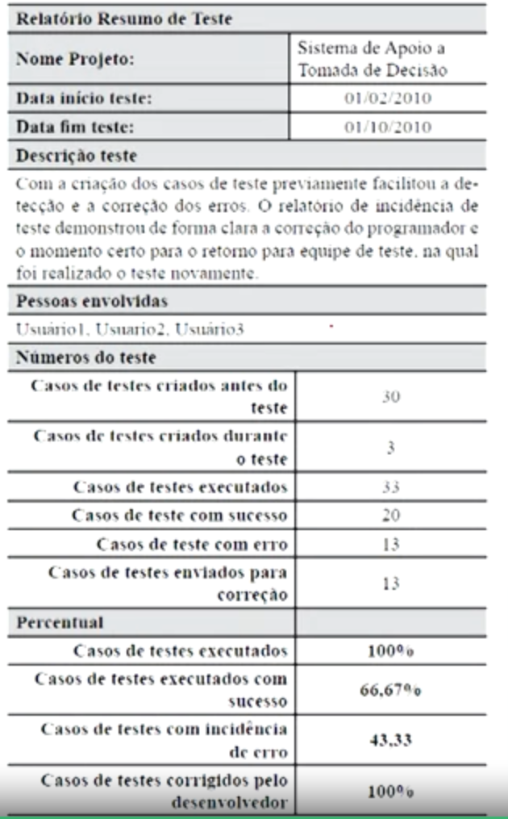

Entregas:
Documento com as descrição das quatro etapas de testes: Planejamento, projeto de casos de teste, execução do programa e análise dos resultados.

INSTRUMENTO DE REGISTRO DE AVALIAÇÃO FORMATIVA
Natureza dos Critérios | Fundamentos Técnicos e Científicos ou Capacidades Técnicas | Critérios de avaliação |  | Alunos
   | Crítico |  | Desejável
  0 | NÃO Atingiu | 1 | Atingiu
  F | Formativa | S | Somativa
Competências Técnicas | 1. Definir as técnicas de testes a serem utilizadas no  roteiro de testes do sistema | Elaborar corretamente as técnicas para a aplicação, exemplo teste funcional e teste e estrutural. | F
Competências Técnicas | 2. Elaborar cenários de testes, considerando os pontos do  sistema a serem testados e as técnicas definidas | Definir cenários mais extremos para cobrir o máximo de testes possíveis. | F
Competências Técnicas | 3. Configurar o ambiente de teste de acordo com o cenário  elaborado | Planejar os equipamentos e softwares necessários para o teste, bem como as pessoas envolvidas | F
Competências Técnicas | 4. Executar os testes de acordo com o cenário proposto | Executar os casos de testes bem como realizou o relatório de incidente de teste. | F
Competências Técnicas | 5. Validar os cenários estabelecidos de acordo com os  resultados de testes | Avaliar se todos os cenários foram executados com um check list desses casos | F
Competências Técnicas | 6. Elaborar relatório dos resultados da validação do  software | Desenvolver o relatório de resumo de teste com números à respeito dos testes realizados | F
Competências de Gestão | 1. Demonstrar atenção a detalhes (7) | Auto avaliação. | F
Competências de Gestão | 2. Demonstrar capacidade de comunicação com profissionais de diferentes áreas e especialidades | Mostrar respeito/educação com os profissionais da instituição durante as atividades propostas | F
Competências de Gestão | 3. Demonstrar raciocínio lógico na organização das  informações (6) | Separou corretamente as principais ideias propostas de modo a abstrair os elementos para realizar o objetivo proposto. | F
Competências de Gestão | 4. Demonstrar visão sistêmica (3) | Abstrair elementos mais gerais para resolver o problema proposto. | F
Competências de Gestão | 5. Seguir método de trabalho (3) | Interpretar as atividades propostas argumentando com os colegas/docentes o que foi proposto para realizar a atividade com efetividade. | F
Nível de Desempenho
Nota

PLANO DE AULA
CONHECIMENTOS | ESTRATÉGIAS DE ENSINO | INTERVENÇÕES MEDIADORAS
1. Definir as técnicas de testes a serem utilizadas no  roteiro de testes do sistema | Exposição dialogada e prática com problema de uma empresa | Podemos utilizar as técnicas de testes de software de maneira isolada? Ou as técnicas podem ser utilizadas de maneira complementar?
2. Elaborar cenários de testes, considerando os pontos do  sistema a serem testados e as técnicas definidas | Exposição dialogada e práticas com entrevista na própria escola | Temos infinitos cenários para serem testados, como podemos definir os cenários mais críticos para ser viável o nosso teste?
3. Configurar o ambiente de teste de acordo com o cenário  elaborado | Exposição dialogada | O ambiente de teste envolve também as pessoas que irão interagir com o sistema? Ou apenas os elementos de software e hardware?
4. Executar os testes de acordo com o cenário proposto | Exposição dialogada, Demonstrações e Atividades Práticas. | Por que é necessário executar os teste exatamente como foi proposto? Quais são os impactos de realizar modificações na execução do teste sem documentá-los?
5. Validar os cenários estabelecidos de acordo com os  resultados de testes | Demonstrações e Atividades Práticas. | Como podemos verificar se executamos todos os cenários planejados?
6. Elaborar relatório dos resultados da validação do software | Exposição dialogada, Demonstrações e Atividades Práticas. | Qual é a importância de quantificar os testes? Quais números são interessantes nessa quantificação?

ATIVIDADE | SITUAÇÃO DE APRENDIZAGEM - Somativa
TEXTO
Obs: Atividade para ser realizada em grupo.

Contextualização:

O setor de projetos de uma grande empresa automobilística da cidade de Jaguariúna está contratando uma empresa de consultoria de QA, do inglês Quality Assurance (Garantia de Qualidade) para testar um software criado por ex alunos do Senai de Jaguariúna na disciplina de Requisitos e Modelagem de Sistemas. Você como empreendedor irá realizar uma consultoria e propor um projeto de teste de software para essa empresa. É importante seguir um modelo padrão de documentos de testes de sistemas, pois o setor de projetos tem pessoas da área de informática que conhecem muito bem a parte de projetos de software.

Desafio: Como já temos o levantamento desses requisitos com os diagramas UML em um documento de requisitos, valos planejar o teste do sistema. Vamos desenvolver da atividade de teste da solução proposta:
- Planejamento
- Projeto de Casos de Teste

Na etapa de planejamento vamos determinar como será o teste no sistema, uma dica para organizar essa etapa é utilizar um modelo de Plano de Teste, No projeto de casos de teste, vamos elaborar os casos de teste com os quais a solução deve ser testado. Os modelos de documentos foram apresentados na avaliação formativa.

Entregas:
Documento com as descrição das duas etapas de testes: Planejamento e projeto de casos de teste.

INSTRUMENTO DE REGISTRO DE AVALIAÇÃO SOMATIVA
Natureza dos Critérios | Fundamentos Técnicos e Científicos ou Capacidades Técnicas | Critérios de avaliação |  | Alunos
   | Crítico |  | Desejável
  0 | NÃO Atingiu | 1 | Atingiu
  F | Formativa | S | Somativa
Competências Técnicas | 1. Definir as técnicas de testes a serem utilizadas no  roteiro de testes do sistema | Elaborar corretamente as técnicas para a aplicação, exemplo teste funcional e teste e estrutural. | S
Competências Técnicas | 2. Elaborar cenários de testes, considerando os pontos do  sistema a serem testados e as técnicas definidas | Definir cenários mais extremos para cobrir o máximo de testes possíveis. | S
Competências Técnicas | 3. Configurar o ambiente de teste de acordo com o cenário  elaborado | Planejar os equipamentos e softwares necessários para o teste, bem como as pessoas envolvidas | S
Competências Técnicas | 4. Executar os testes de acordo com o cenário proposto | Executar os casos de testes bem como realizou o relatório de incidente de teste. | S
Competências Técnicas | 5. Validar os cenários estabelecidos de acordo com os  resultados de testes | Avaliar se todos os cenários foram executados com um check list desses casos | S
Competências Técnicas | 6. Elaborar relatório dos resultados da validação do  software | Desenvolver o relatório de resumo de teste com números à respeito dos testes realizados | S
Competências de Gestão | 1. Demonstrar atenção a detalhes (7) | Auto avaliação. | S
Competências de Gestão | 2. Demonstrar capacidade de comunicação com profissionais de diferentes áreas e especialidades | Mostrar respeito/educação com os profissionais da instituição durante as atividades propostas | S
Competências de Gestão | 3. Demonstrar raciocínio lógico na organização das  informações (6) | Separou corretamente as principais ideias propostas de modo a abstrair os elementos para realizar o objetivo proposto. | S
Competências de Gestão | 4. Demonstrar visão sistêmica (3) | Abstrair elementos mais gerais para resolver o problema proposto. | S
Competências de Gestão | 5. Seguir método de trabalho (3) | Interpretar as atividades propostas argumentando com os colegas/docentes o que foi proposto para realizar a atividade com efetividade. | S
Nível de Desempenho
Nota

Instrumento de avaliação / exercícios / Atividades.

NÍVEIS DE DESEMPENHO | NÍVEIS | NOTA
Atingiu todos os critérios críticos e desejáveis | 1 | 100
Atingiu todos os critérios críticos e 3 desejáveis | 2 | 90
Atingiu todos os critérios críticos e 2 desejáveis | 3 | 80
Atingiu todos os critérios críticos e 1 desejáveis | 4 | 65
Atingiu todos os critérios críticos | 5 | 50
Atingiu 3 critérios críticos e 3 desejáveis | 6 | 40
Atingiu 3 critérios críticos e 2 desejáveis | 7 | 30
Atingiu 2 critérios críticos e 1 desejáveis | 8 | 20
Atingiu 1critério crítico | 9 | 10

NÍVEL MÍNIMO DE DESEMPENHO ESPERADO | 5

ELABORAÇÃO | DATA | APROVAÇÃO | DATA
Júlio | / / |  | / /

ANEXOS:

CRONOGRAMA (deixar por ultimo) O cronograma deve ser atualizado a cada turma nova.

Cronograma e Acompanhamento de Distribuição de Aulas
Curso: Técnico em Desenvolvimento de Sistemas
Componente Curricular: Testes de Softwares
Turma: 3DES
Professor: Reenye 1º Sem. 2021
Programa Analítico | Dia/Mês/Ano  (Previsto) | Dia/Mês/Ano  (Realizado)
1. Testes  1.1.Definição  1.2.Tipos  1.2.1.Funcionais  1.2.2.Não funcionais  1.3.Níveis  1.3.1.Unitário | 16/04/2021  23/04/2021 | 16/04/2021  23/04/2021
1.3.2.De integração  1.3.3.De sistema  1.3.4.De aceitação | 30/04/2021  07/05/2021 | 30/04/2021  07/05/2021
1.4.Técnicas  1.4.1.Regressão  1.4.2.Estresse | 14/05/2021 | 14/05/2021
1.4.3.Recuperação  1.4.4.Performance  1.4.5.Segurança  1.4.6.Paralelo | 21/05/2021 | 21/05/2021
2. Planejamento de testes  2.1.Análise de risco  2.2.Plano de teste | 28/05/2021
3. Execução de testes  3.1.Ambiente de teste  3.1.1.Configuração | 04/06/2021  11/06/2021
3.2.Equipe de testes  3.3.Casos de teste  3.4.Ferramentas  3.4.1.Gestão de teste  3.4.2.Gestão de defeitos | 18/06/2021  25/06/2021
3.5.Relatório de teste  3.6.Normalização | 02/07/2021  09/07/2021
Elaborado por: Reenye
Data: 22/01/2021

